**TESTE DE LEITURA DE ROTAÇÃO E FASE NA ECU**

Gustavo Gransotto Ribeiro

1. **INTRODUÇÃO**

A leitura de rotação do motor e fase do comando de válvulas é essencial para um gerenciamento eletrônico de motores a combustão interna do ciclo Otto. A aquisição desses dois sinais permite a ECU identificar os principais estágios do ciclo Otto, identificando os momentos certos para gerar os sinais de ignição e injeção e desenvolver o controle desejado no motor.

A ECU desenvolvida será aplicada em um veículo GOL, cujos sensores de rotação e fase são sensores do tipo hall. O sinal desses sensores já é um sinal quadrado de amplitude , o que simplifica muito seu circuito condicionador. Caso a injeção seja futuramente utilizada em um veículo POLO, será necessário o teste do circuito condicionador de rotação para sensores indutivos, cujo sinal assemelha-se a uma senóide e deve ser tratado com um circuito integrado dedicado ao enquadramento de sua onda, o LM1815.

A imagem abaixo representa os sinais de rotação lidos a partir da roda fônica e da roda dentada do sensor de fase do veículo utilizado no projeto.

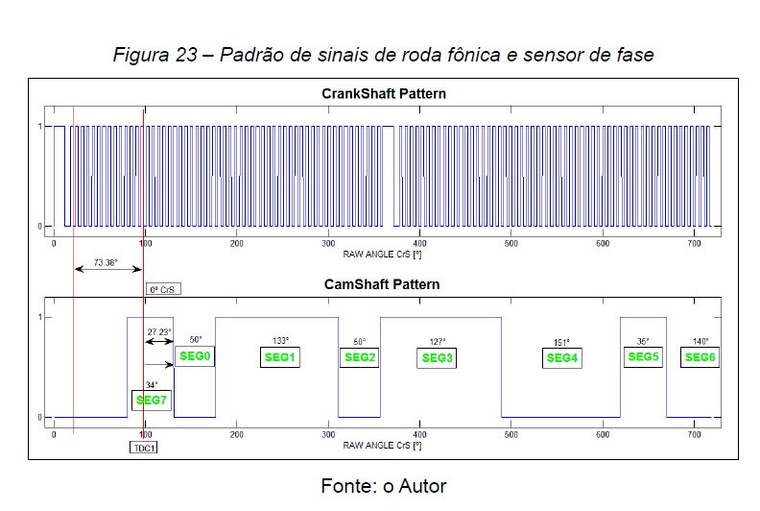

Figura X.X : Sinais de rotação e fase em sincronismo(J. P. F. DOS SANTOS e P. C. ROSSETTI, 2015)

Podemos reparar que para cada falha consecutiva da roda fônica, o sensor de fase tem seu sinal invertido, de forma que a ECU possa identificar pela leitura do sensor de fase durante a falha se a árvore de manivelas encontra-se na primeira ou na segunda volta do ciclo Otto.

1. **OBJETIVOS**

O teste desenvolvido neste relatório tem a função de avaliar o funcionamento dos circuitos de condicionamento de rotação e fase da ECU montada nesse projeto de iniciação científica.

1. **MATERIAIS E MÉTODOS**

Para esse teste, os seguintes materiais serão utilizados:

* Arduino Uno como simulador de sinais de rotação e fase
* ECU montada no projeto
* Fonte DC 12V fixa de alimentação
* Cabos de ligação
* Osciloscópio digital

O teste utilizará os itens mencionados acima para avaliar com o osciloscópio a entrada digital destinada à leitura de fase e rotação

1. **PROCEDIMENTO EXPERIMENTAL**

O primeiro passo para esse teste consiste em alimentar a placa adequadamente. Para isso, ligue o terminal positivo da bateria aos pinos 15 e 27 do conector. O GND utilizado será o digital e deve ser conectado pelo pino 2 do conector.

Com a placa devidamente alimentada e testada, desligue a fonte e proceda com a seguinte montagem.

Conecte o GND do Arduido Uno ao GND da fonte e a saída de rotação e fase às seguintes entradas da ECU.

|  |  |
| --- | --- |
| Rotação | 53 |
| Fase | 60 |
| GND | 67 ou 54 |

Agora vamos verificar o posicionamento correto das chaves de seleção entre os veículos GOL e POLO. O sinal de fase não precisa ser selecionado manualmente, porém, quando se trata do sinal do sensor de roda fônica, devemos nos atentar ao barramento de pino SV3.

Conecte Jumpers ao conector SV3 conforme indicado na figura, isso ligará a entrada do pino 53 à entrada do comparador de sinais (ROT_DIG_IN) e conectará a saída do comparador de sinais (ROT_DIG_OUT) à trilha que leva o sinal de rotação aos PICs de gerenciamento e sincronismo.

Antes de chegar a cada um dos PICs, o sinal deve ser conectado por jumpers nos barramentos SV1 e SV2, para que assim o desenvolvedor possa selecionar se o sinal será encaminhado ao pino de interrupção externa RB0 ou ao pino CPP de cada um dos microcontroladores. Por hora, deixaremos ambos os conectores em aberto.

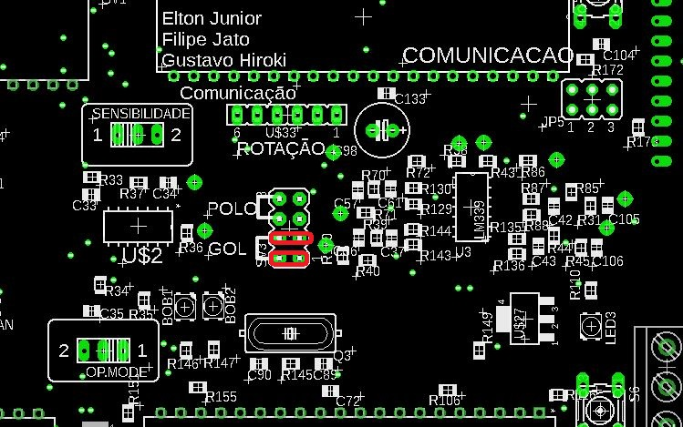

A imagem abaixo indica pontos de leitura com o osciloscópio para os sinais de Rotação e Fase, tanto de entrada, quanto de saída.

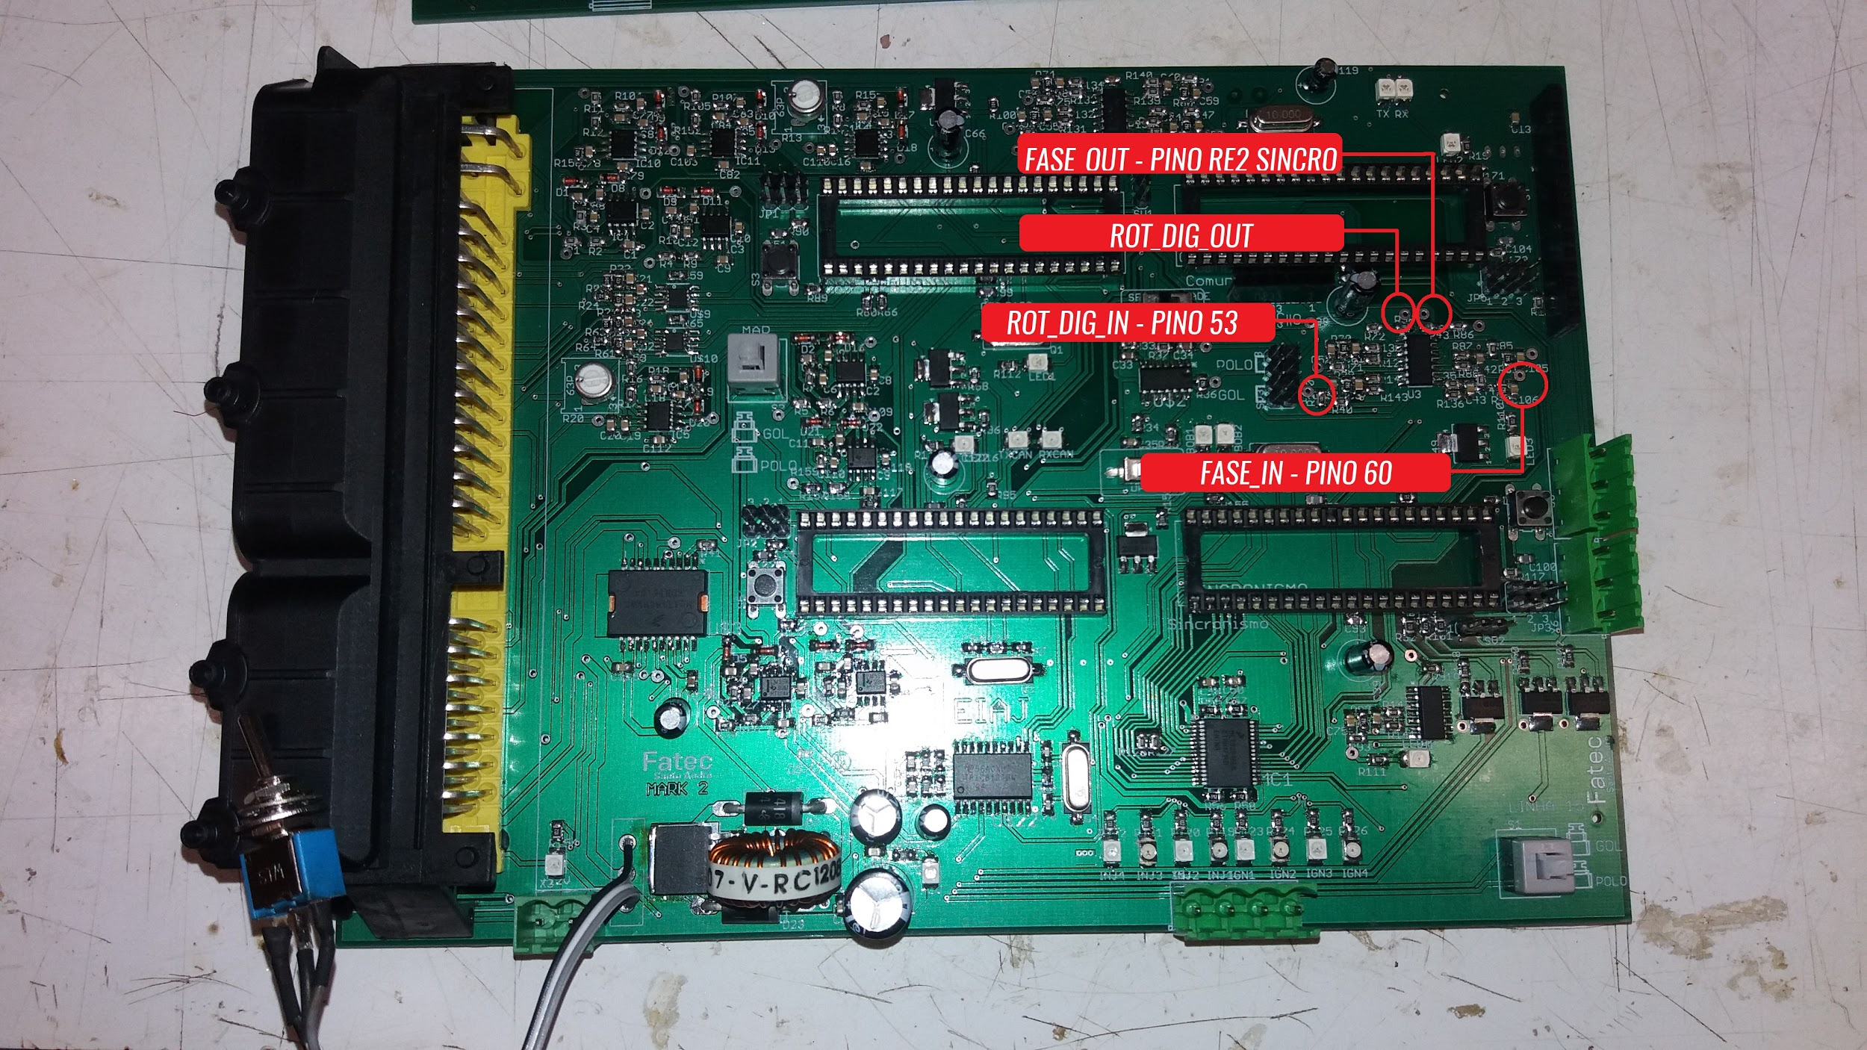

Meça as saídas com o osciloscópio e anote os resultados. Se possível, modifique a programação do PIC e identifique sinais de detecção de falha.

1. **RESULTADOS**

Durante a montagem da experiência, o pino 60 do conector quebrou, o que impossibilitou a aquisição de dados de saída de fase pelo osciloscópio a partir do conector e poderá causar problemas futuros com os testes em carro. Recomenda-se fortemente a troca do conector.

Uma solução alternativa foi desenvolvida ao ligarmos a saída do simulador de sinal de fase à ilha FASE_IN da placa, de forma que pudemos fazer a aquisição pelo osciloscópio da saída do comparador de sinais relacionado ao sensor. O sinal abaixo refere-se à simulação de um sinal de fase simples para . Foi testada continuidade entre a ilha mencionada e o pino quebrado e o resultado foi positivo.

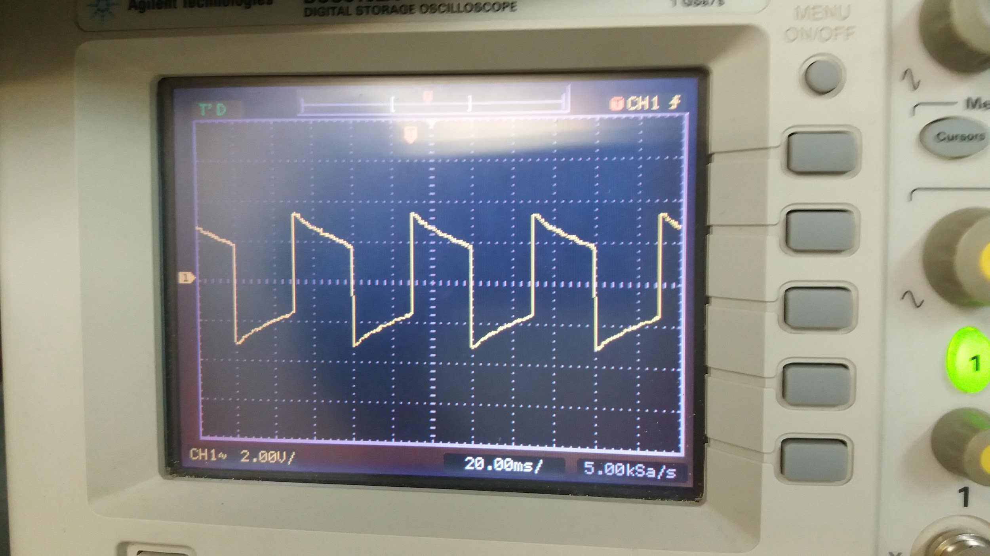

Figura X.X: Sinal de fase em simulação de 2000 rpm (Os autores)

Referente ao sinal de rotação, durante a experiência, reparou-se que um sinal simulado de 5V não gerava mudanças na saída do comparador. Isso ocorre porque na entrada do comparador há um divisor de tensão na relação e aproximadamente , de forma que, apenas sinais acima de superem os utilizados como comparação pelo microcontrolador.

Testou-se então com um multímetro a saída ROT_DIG_OUT. Quando era aplicado 12V no pino 53, a saída apresentava 5V, quando era retirada a fonte de 12V do pino, a saída tinha valor nulo.

1. **REFERÊNCIAS**